附件1 企业端操作手册
会议主题：第三届厦门质量品牌故事大赛赛前线上培训
时间：2020年4月21日（周二）下午2点-6点。
会议号：144 905.88888
密码：666888
线上培训登录步骤：
1.亿联会议客户端下载
IOS: 安卓:
Windows:
https://download.ylyun.com/yealink-meeting/windows/latest/Yealink-Meeting.exe?v=4F37320CF7BF537189E5E227CCB5F940
macOS:
https://download.ylyun.com/yealink-meeting/macos/latest/Yealink-Meeting.dmg?v=fda3e97ce64ddc93338b195c8f2cabbc
2. 打开客户端，点击“免费注册”完成账号注册，并登录账号。
3. 登录成功后，点“加入会议”，填写会议信息，点击“加入”即可。（推荐）
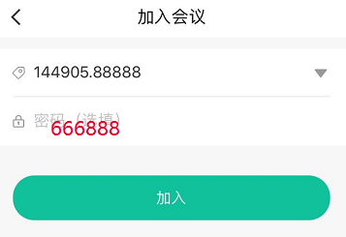
如需电话语音入会，请拨打：400-903-0102，依次输入会议号/密码，“.”可以用”“*”代替。（备用）
4. 会议过程中，如需发言，点击“举手”图标，主持人同意后即可发言。
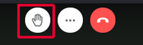
5.参训用户可用手机端和电脑端接入。如用电脑端接入，至少需要安装音频输出；课程中如需发言，请安装麦克风；摄像头安装为可选项。

